**Lập trình chức năng xóa hóa đơn:**

**B1. Sửa trang Views/vDanhSachHD.php, bổ sung link tới Controller xóa hóa đơn với từng hóa đơn trên giao diện.**

ctlHoadon.php?act=xoa&id=<mã hóa đơn>

**yêu cầu:** *nếu hóa đơn đang ở trạng thái đã thanh toán (2) thì không gắn link*

**B2. Lập trình chức năng xóa hóa đơn trong Controllers/ctlHoadon.php**

Thuật toán xóa hóa đơn:

1. Người dùng chọn nút xóa trên giao diện
2. Lấy id của hóa đơn cần xóa
3. Kiểm tra *nếu hóa đơn đang ở trạng thái đã thanh toán (2) thì không xóa*, hiện thông báo và link quay về trang hóa đơn
4. Nếu hóa đơn ở trang khác (0,1,3) thì thực hiện xóa
   1. Xóa các dòng ở bảng chi tiết hóa đơn mà có mahd = id (mã hóa đơn cần xóa)
   2. Xóa hóa đơn ở bảng hóa đơn mà có mahd = id
   3. Thông báo thành công (hoặc lỗi nếu có) và hiện link về trang hóa đơn

**THỰC HÀNH**

**B1. Sửa trang Models/clsDatabase.php:** **Xây dựng các hàm làm việc với bảng hóa đơn, chi tiết hóa đơn.. trong CSDL**

* Hàm Xóa chi tiết hóa đơn: đầu vào là mã hóa đơn, thực hiện xóa các chi tiết hóa đơn có mã đó
* Hàm xóa hóa đơn theo mã hóa đơn

Lập trình trong tệp **Models/clsDatabase.php** dòng 78-92

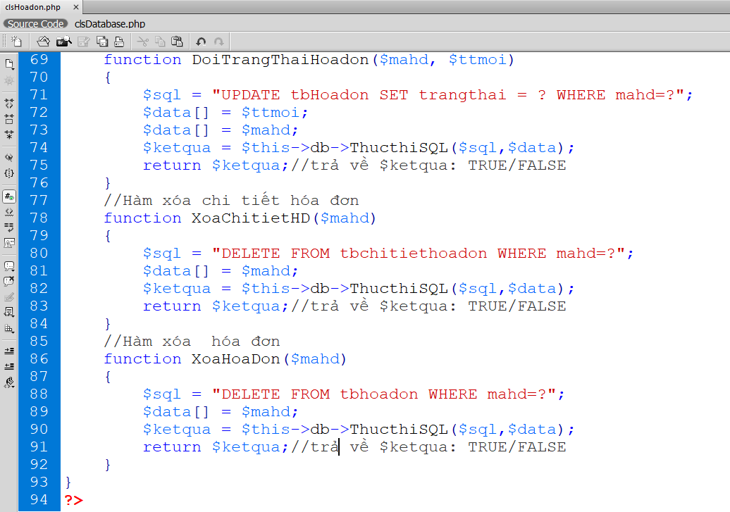

**B2. Sửa trang Views/vDanhSachHD.php, bổ sung link tới Controller xóa hóa đơn với từng hóa đơn trên giao diện.**

ctlHoadon.php?act=xoa&id=<mã hóa đơn>

**yêu cầu:** *nếu hóa đơn đang ở trạng thái đã thanh toán (2) thì không gắn link*

Sửa và bổ sung từ dòng 49 đến 56

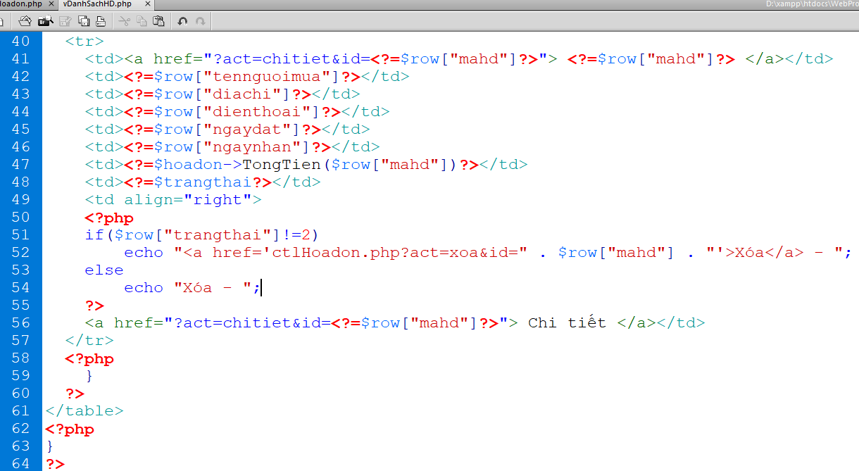

**B3. Lập trình chức năng xóa hóa đơn trong Controllers/ctlHoadon.php**

Tạo trang Cotrollers/ xulyXoaHD.php

